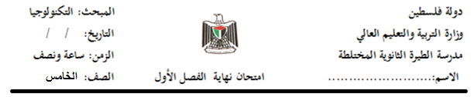

**السؤال الأول: أجيبي بنعم أو لا فيما يلي:-**

1. **( ) الأتمتة هي استخدام الحاسوب في انجاز المهام بدلا من انجازها بشكل يدوي.**
2. **( ) التكنولوجيا مرتبطة بالحواسيب فقط .**
3. **( ) السيمافور لغة تخاطب عن بعد بواسطة الهاتف الخلوي(الجوال).**
4. **( ) يوجد للتكنولوجيا بعض السلبيات على حياتنا.**
5. **( ) تعتبر اللوحة الأم "الوسيط بين المستخدم ومكونات الحاسوب المادية" .**
6. **( ) استخدم الإنسان الأدوات التكنولوجية منذ القدم.**
7. **( ) عند استخدام العنصر "الصمامات المفرغة" ، أصبح الحاسوب أكثر حجماً وسعة.**
8. **( ) يفضل نسخ المعلومات طبق الأصل عن شبكة الانترنت .**
9. **( ) إن قطع الأشجار من اجل صناعة الورق يضر بالبيئة.**
10. **( ) تعتبر الفأرة مركز العمليات وتعتمد عليها سرعة جهاز الحاسوب**

**\*\*\*\*\*\*\*\*\*\*\*\*\*\*\*\*\*\*\*\*\*\*\*\*\*\*\*\*\*\*\*\*\*\*\*\*\*\*\*\*\*\*\*\*\*\*\*\*\*\*\*\*\*\*\*\*\*\*\*\*\*\*\*\*\*\*\***

**السؤال الثاني : :ضعي دائرة حول رمز الإجابة الصحيحة في الجمل التالية :**

**1- من محركات البحث في الانترنت**

**أ- Google Chrome ب- Ask ج- 7windows د- أ+ب.**

**2– هي مجموعة من البرامج الجاهزة التي تساعد المستخدم على التعامل مع الحاسوب :**

**أ – المكونات المادية ب- المكونات البرمجية ج – الانترنت د – أ + ب .**

**4. تعريف التكنولوجيا اغلبها تحتوي على الكلمات مثل:**

**أ- تلبية حاجات و تسهيل. ب- التدخين ممنوع. ج- حل مشكلات د- (أ+ ج )**

**5.من الخدمات التي تقدمها شبكة الانترنت**

**أ- التجارة الإلكترونية ب- المكتبة الالكترونية ج- الصوت عبر الانترنت د- جميع ما ذكر.**

**-1-**

**السؤال الثالث : أ) – قارني بين استخدام التكنولوجيا قديما وحديثا في الجدول أدناه**

|  |  |  |
| --- | --- | --- |
| **وجه المقارنة** | **قديما** | **حديثا** |
| **مجال النقل والمواصلات** |  |  |
| **سرعة التنفيذ** |  |  |
| **الجهد المبذول** |  |  |
| **مجال الزراعة** |  |  |
| **سرعة التنفيذ** |  |  |
| **الجهد المبذول** |  |  |

🙡 🙣 🙡 🙣 🙡 🙣 🙡 🙣 🙡 🙣 🙣 🙣 🙡 🙣 🙡 🙣 🙡 🙣 🙡 🙣 🙡 🙣 🙡 🙣 🙡🙣

**ب) قام احمد بالاتصال مع والده إبراهيم الذي يتواجد في الهند باستخدام الهاتف السلكي**

**بناء على ما سبق حددي ما يلي؟**

**المرسل هو..................................................**

1. **وسيلة الاتصال............................................**
2. **المستقبل هو.................................................**

**\*\*\*\*\*\*\*\*\*\*\*\*\*\*\*\*\*\*\*\*\*\*\*\*\*\*\*\*\*\*\*\*\*\*\*\*\*\*\*\*\*\*\*\*\*\*\*\*\*\*\*\*\*\*\*\*\*\*\*\*\*\*\***

**ج- وفقي بين البرنامج المناسب والعمل الذي يقوم به فبما يلي :- (4علامات)**

|  |  |
| --- | --- |
| **الاستخدام ( الوظيفة)** | **اسم البرنامج (البرنامج المناسب)** |
| **عمل الشهادات المدرسية** |  |
| **إعداد عرض تقديمي** |  |
| **معالجة الصور** |  |
|  | **عرض الملفات والمجلدات** |

**-2-**

**السؤال الرابع : أ) عللي لما يأتي:-**

1. قد تعتبر التكنولوجيا خطيرة في بعض الأحيان

....................................................................................

1. إعادة تدوير المخلفات مهم جدا في حياتنا المعاصرة

...................................................................................

1. سبب تطور وسائل الاتصال ؟

...................................................................................

1. تسمى شبكة الانترنت بالشبكة العنكبوتية العالمية

**\*\*\*\*\*\*\*\*\*\*\*\*\*\*\*\*\*\*\*\*\*\*\*\*\*\*\*\*\*\*\*\*\*\*\*\*\*\*\*\*\*\*\*\*\*\*\*\*\*\*\*\*\*\*\*\*\*\*\*\*\*\*\*\*\*\***

ب) – أكملي الجدول الآتي :

|  |  |  |
| --- | --- | --- |
| **الجملة** | **مقبول - غير مقبول** | **النصيحة التي أقدمها** |
| **طلاب المدرسة يقومون بحرق الأوراق المستعملة** |  |  |
| **احمد يجلس على الفيسبوك 4 ساعات في اليوم** |  |  |
| **إرسال رسالة إلى أصدقائي في العيد من خلال الدردشة** |  |  |

**ـــــــــــــــــــــــــــــــــــــــــــــــــــــــــــــــــــــــــــــــــــــــــــــــــــــــــــــــــــــــــــــــــــــــــــــــــ**

**ج ) ما الفرق بين إعادة استخدام النفايات الورقية و أعادة تدوير النفايات الورقية ؟**

**----------------------------------------------------------------------**

**----------------------------------------------------------------------**

**السؤال الخامس: أ) لو طرح عليك إعادة تدوير الأمور التالية بدلا من رميها ماذا تقترحي ؟**

**1 – علب بلاستيكية فارغة ...........................................................................**

**2- قشور فاكهة وبقايا طعام...................................................................**

**\*\*\*\*\*\*\*\*\*\*\*\*\*\*\*\*\*\*\*\*\*\*\*\*\*\*\*\*\*\*\*\*\*\*\*\*\*\*\*\*\*\*\*\*\*\*\*\*\*\*\*\*\*\*\*\*\***

**-3-**

==============================================================

**ب) أجيبي عن الأسئلة التالية :**

1. **في مختبر الحاسوب تركت رهام جهاز الحاسوب مفتوحا ونسيت إغلاق موقع خدمة البريد الالكتروني لاحظت زميلتها سارة هذا فأغلقته بعد أن لاحظت بعض محتويات الموقع**
2. **ما رأيك بتصرف سارة ؟ ____________________________**
3. **ما الأمور الواجب إتباعها عند الانتهاء من العمل على الجهاز ؟ ___________________________________________**
4. **إذا كنت مكان سارة ماذا تفعلين**

**_____________________________________________**

**==============================================================**

**ج) : صنفي ما يلي إلى مكونات مادية وبرمجية:**

**1-لوحة المفاتيح 2 – الفأرة 3- لعبة SUB WAY 4 – الصندوق 5- الطابعة 6- نظام التشغيل .**

|  |  |
| --- | --- |
| **المكونات البرمجية** | **المكونات المادية** |
|  |  |

**د) من خلال الأشكال الآتية اكتبي أسفل كل شكل كل خدمة من الخدمات التي تقدمها الانترنت.**

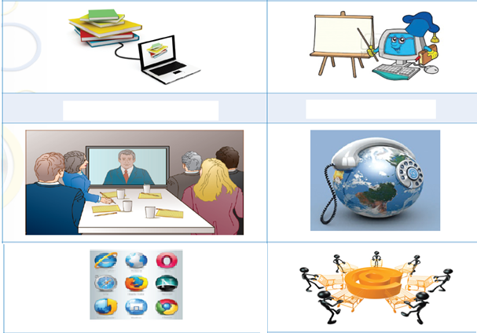

**-4-**

**السؤال السادس :أ) من خلال دراستك لعناصر الاتصال وبصفتك تكنولوجية حددي عناصر الاتصال في الأشكال الآتية**

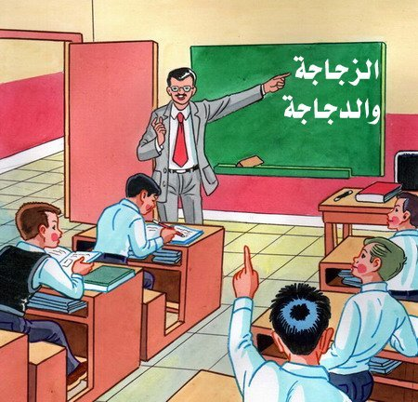

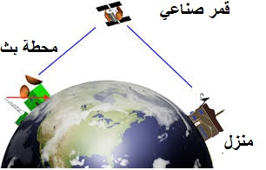

**ب- اكتبي المصطلح الذي تدل عليه كل جملة مما يأتي: (5 علامات )**

**\*\*\*\*\*\*\*\*\*\*\*\*\*\*\*\*\*\*\*\*\*\*\*\*\*\*\*\*\*\*\*\*\*\*\*\*\*\*\*\*\*\*\*\*\*\*\*\*\*\*\*\*\*\*\*\*\*\*\*\*\*\*\*\*\***

**ج) اكتبي المصطلح الذي تدل عليه كل عبارة من العبارات التالية :-**

1. **استخدام الحاسوب في انجاز المهام التي كانت تنجز بشكل يدوي من قبل الإنسان .....................**
2. **لغة للتخاطب عن بعد بواسطة أعلام صغيرة ملونة بلونين الأحمر والأصفر ومصنوعة من النسيج. .....................**
3. **استخدام العبوات البلاستيكية في عمل مقلمة جميلة دون إعادة تصنيعها ......................**
4. **مركز عمليات المعالجة والتحكم التي تحدث داخل الحاسوب . .....................**
5. **مواقع الكترونية تحتوي على العديد من الكتب والنشرات والدوريات والمخطوطات الالكترونية . .....................**

**\*\*\*\*\*\*\*\*\*\*\*\*\*\*\*\*\*\*\*\*\*\*\*\*\*\*\*\*\*\*\*\*\*\*\*\*\*\*\*\*\*\*\*\*\*\*\*\*\*\*\*\*\*\*\*\*\*\*\*\*\*\*\***

**د) أمل طالبة في الصف الخامس الأساسي طلبت منها المعلمة مجموعة من الواجبات على الحاسوب ساعديها في اختيار اسم البرنامج المناسب لعمل كل واجب من الواجبات الآتية ؟**

1. **طباعة تقرير عن الخوارزمي........................................**
2. **حل بعض العمليات الحسابية المعقدة ................................**

**انتهت الأسئلة**

**معلمة المادة :- هيفاء عبد اللطيف**

**-5-**